Ежегодно 29 октября отмечается Всемирный день борьбы с инсультом.
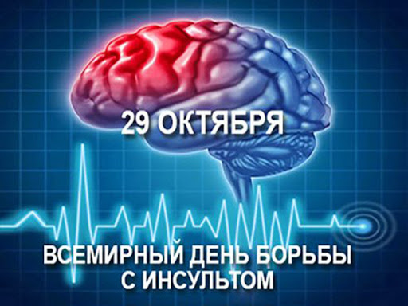
Этот день был установлен Всемирной организацией по борьбе с инсультом в 2006 году с целью призыва к срочным активным действиям во всеобщей борьбе против этого заболевания.
Мероприятия, посвященные Всемирному дню борьбы с инсультом, направлены на повышение осведомленности граждан о проблеме инсульта, необходимости своевременного прохождения диспансеризации и профилактических медицинских осмотров, необходимости коррекции факторов риска и контроля физиологических параметров, а также знаний признаков инсульта и порядка самостоятельных действий и действий окружающих людей.
Согласно данным ВОЗ, факторы риска, связанные с инсультом можно свести к следующим категориям:
- Основные модифицированные факторы риска (повышенное артериальное давление, сахарный диабет, повышенный уровень холестерина, низкий уровень физической активности, ожирение, курение, мерцательная аритмия и другие заболевания сердца;
- Другие модифицированные факторы риска (социальный статус, психические расстройства, хронический стресс, злоупотребление алкоголем, употребление наркотиков, определенные медикаменты);
- Не модифицированные факторы риска (возраст, наследственность, национальность, раса, пол);
Можно выделить шесть симптомов мозгового инсульта, которые могут проявляться как в изолированном виде, так и в определенном сочетании друг с другом:
- Внезапно возникшая слабость, онемение, нарушение чувствительности в руке и/или ноге (чаще на одной половине тела);
- Внезапно возникшее онемение и/или асимметрия лица;
- Внезапное возникшее нарушение речи (невнятная речь, нечеткое произношение) и непонимание обращенных к человеку слов;
- Внезапное нарушение зрения на одном или двух глазах (нечеткое зрение, двоение предметов);
- Внезапно возникшие трудности с ходьбой, головокружение, потеря баланса и координации;
- Внезапная очень сильная головная боль.
У части людей некоторые из симптомов возникают и длятся недолго — от нескольких минут до часа, они могут пройти самостоятельно. В основе этого явления временное прекращение кровотока по мозговой артерии. Подобное состояние врачи называют транзиторной ишемической атакой или микроинсультом.
У большинства людей, которые перенесли один и более микроинсультов, впоследствии развивается большой мозговой инсульт.
Главная задача мероприятий по первичной профилактике, проводимая в рамках Всемирного Дня борьбы с инсультом, – повышение осведомленности населения, и прежде всего молодежи, о проблеме инсульта, о предупредительных мерах, а также важности правильного и своевременного оказания первой помощи.
Необходимо разъяснить населению, что очень важно сразу распознать симптомы инсульта, ведь чем раньше начато лечение, тем лучше человек восстанавливается после инсульта. При возникновении подозрений на инсульт необходимо срочно вызвать бригаду скорой медицинской помощи и немедленно госпитализировать пациента. Экстренность госпитализации и начала терапии обусловлена существованием для инсульта так называемого терапевтического окна (4-4,5 часа), начало лечения в пределах которого может свести к минимуму или вовсе устранить тяжелые последствия этого заболевания.
До приезда специалистов следует:
- уложить больного на высокие подушки;
- открыть форточку или окно. Снять тесную одежду, расстегнуть воротничок рубашки, тугой ремень или пояс;
- измерить артериальное давление. Если оно повышено, дать лекарство, которое больной обычно принимает в таких случаях или хотя бы просто опустить ноги пострадавшего в умеренно горячую воду. Но не стоит значительно снижать давление! Оптимально – на 10–15 мм ртутного столба, не больше. В остром периоде инсульта противопоказан прием сосудорасширяющих средств, таких как папаверин, но-шпа, никотиновая кислота, поскольку благодаря им сосуды расширяются не в пострадавших, а в неповрежденных участках мозга. В результате кровь устремляется туда, в то время как в поврежденных зонах усугубляется кислородное голодание;
- при возможности дать больному специальные препараты, которые способны защитить нервные клетки, например, глицин (2-4 таблетки надо положить под язык и держать до полного растворения).
Инсульта можно избежать, если вести здоровый образ жизни и проводить профилактические мероприятия.
Профилактика инсульта основывается на основных принципах здорового образа жизни:
- Знать и контролировать свое артериальное давление.
- Не начинать курить или отказаться от курения как можно раньше.
- Добавлять в пищу как можно меньше соли и отказаться от консервов и полуфабрикатов, которые содержат ее в избыточном количестве.
- Соблюдать основные принципы здорового питания – есть больше овощей и фруктов, отказаться от добавленного сахара и насыщенного животного жира.
- Не употреблять алкоголь. Риск развития инсульта наиболее высок в первые часы после принятия спиртного.
- Контролировать уровень холестерина в крови.
- Регулярно заниматься спортом. Даже умеренная физическая нагрузка – прогулка или катание на велосипеде – уменьшает риск развития сердечно-сосудистых заболеваний, в том числе и инсульта.
- Соблюдать режим труда и отдыха.
- Повышать толерантность к стрессу.

Каренко Е.Е. вреч общей практики УЗ «Дятловская ЦРБ»

